Guide til at opsætte et netværksdrev.

Det første vi skal have lavet er et sted hvor vi kan opbevare vores alle vores drev. Det er vigtigt at vi ikke deler denne mappe, da det kan gøre at brugerne ved et uheld kan få adgang til denne mappe og derved kan de komme til at lave noget de ikke skal.

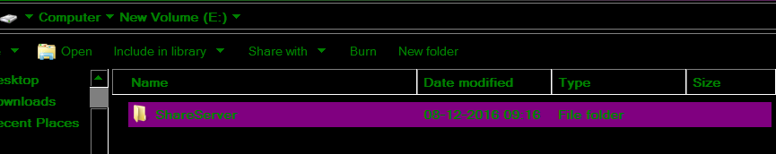

Vi har her valgt at lave vores opsætning på et tomt drev. Og vi har lavet vores mappe til at opbevare vores drevmapper.

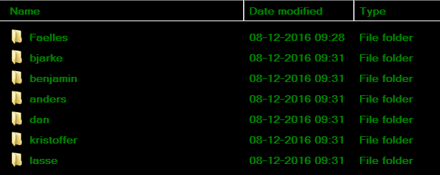

Det næste vi skal gøre er at oprette de mapper som i sidste ende skal blive vores drev. Her har vi syv mapper en specifik til de forskellige brugere og en fælles mappe, som alle brugerne skal have adgang til.

Det næste vi skal have sat op er hvem der skal have adgang til mapperne. Dette gøres ved at modsatklikke på den mappe man dele og vælge properties. Dette åbner vinduet på billedet nedenunder

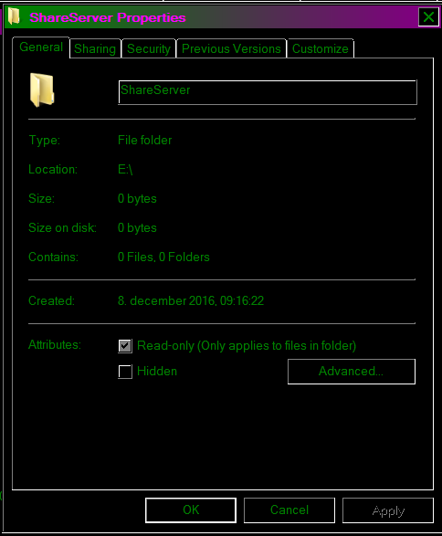

De tabs vi skal koncentrere os om her er sharing og security.



Vi starter i sharing. Her vælges den eller de personer som skal have adgang til mappen.

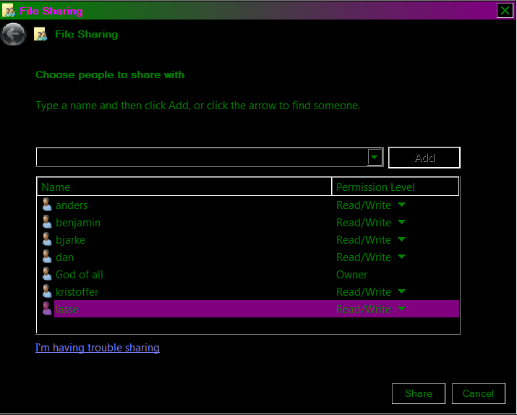

De personer som skal have adgang skal både have lov til at se og skrive til mappen. Når mappen er delt skal vi have sat de rigige rettigheder op. Dette gøres under security.

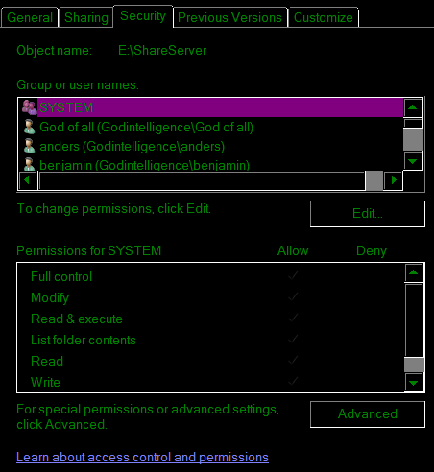

I dette tab trykkes på edit, hvilket åbner et nyt vindue, hvor vi sætter rettighederne for mappen for de mennesker som vi før valgte at dele mappen med.

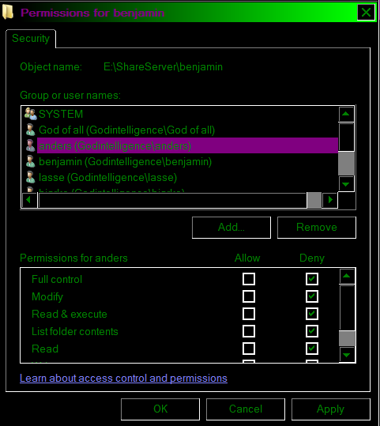

Det er her vigtgit at sørge for at fjerne fluebenet fra ”read & execute” så man er sikker på at der ikke kan blive kørt programmer fra mappen så man kan sikre sig mod nogle vira og trusler som en bruger uvidende kan overføre til vores netværk.

Nå dette er færdig opsat for alle mapperne kan vi gå videre til at få oprettet, netværksdrevene fra mapperne. Dette gøres ved at trykek på windows knappen og vælge computer. Her skal vi i menuen i toppen finde Map network drive.



Nå vi trykker på den åbnes et nyt vindue.

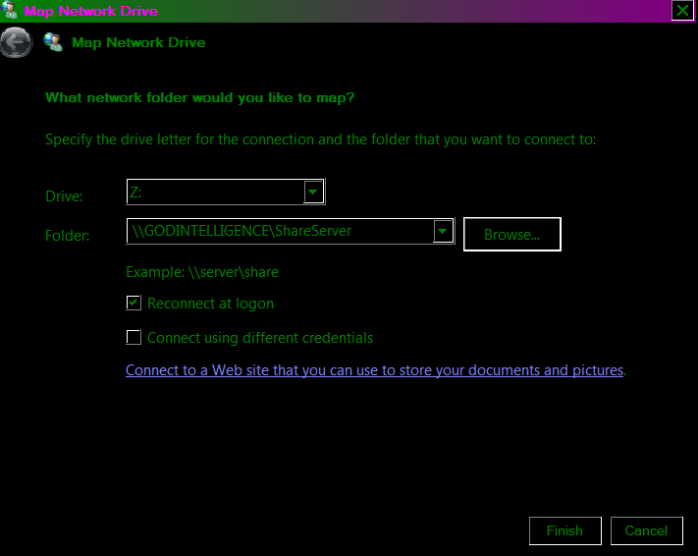

Her vælger vi drev navnet som vores netværksdrev skal have, og derefter vælger vi mappen som vi vil lave til et drev. Når vi trykker finish åbner det nye drev. Dette kan lukkes eller videre opfyldes med ting som den givne buge skal bruge.

Man kan se at drevet er lavet hvis man lukker det før nævnte vindue, så man igen kan se menuen computer. Her kan man under netværksdrev se det nye drev.